Nama :Hasan ali  
Nim :L200180077  
Matkul :PBO

**TUGAS**

1.Bangundatar  
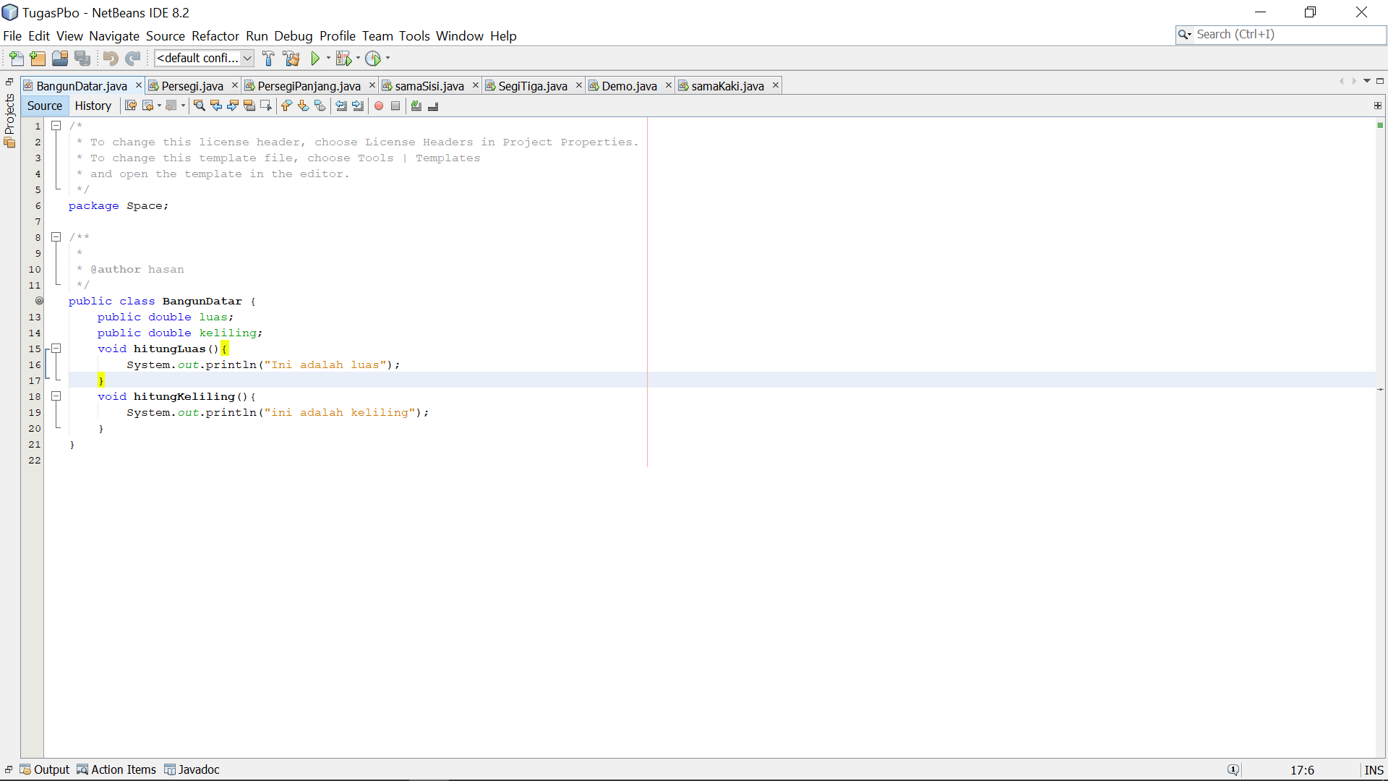

2.persegi

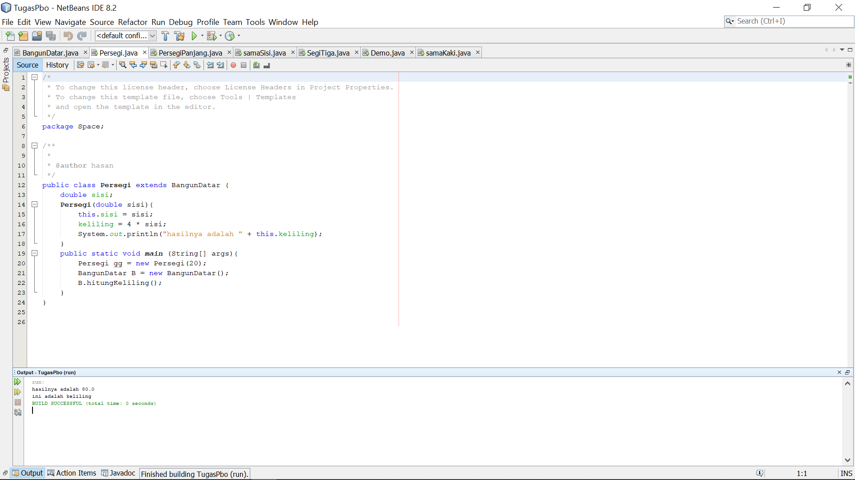

3.persegipanjang  
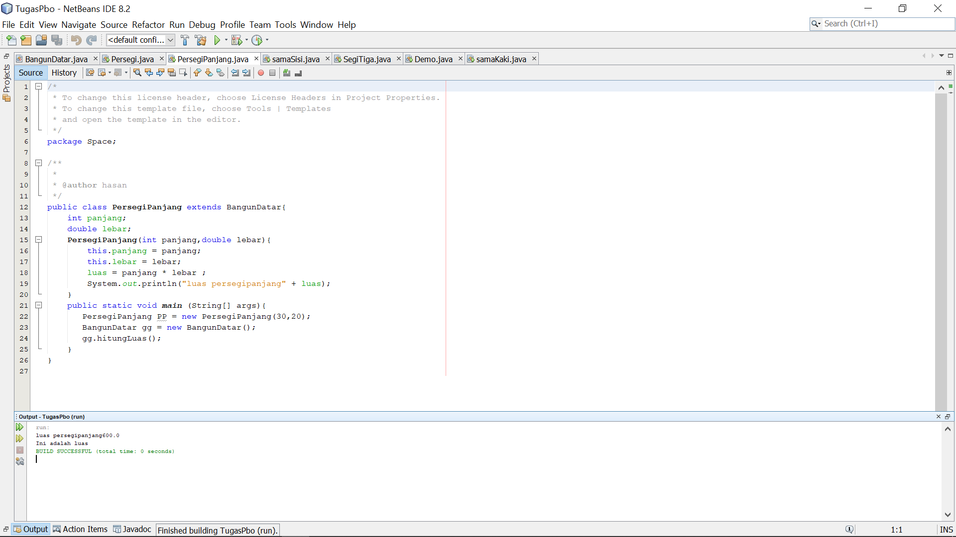

4.Segitiga  
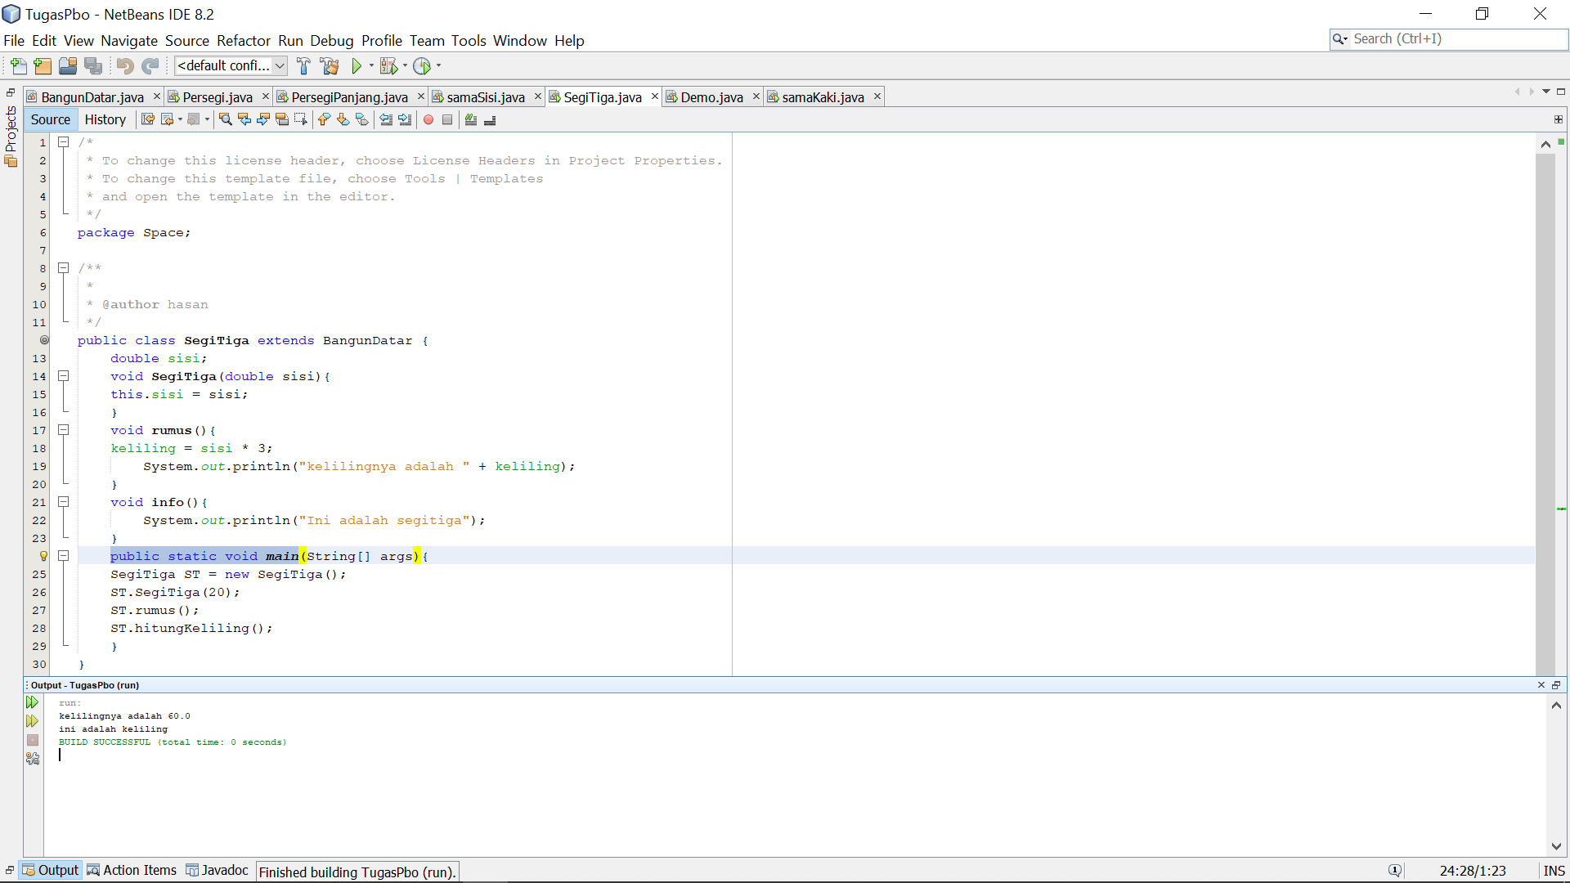

5.segitigasamasisi  
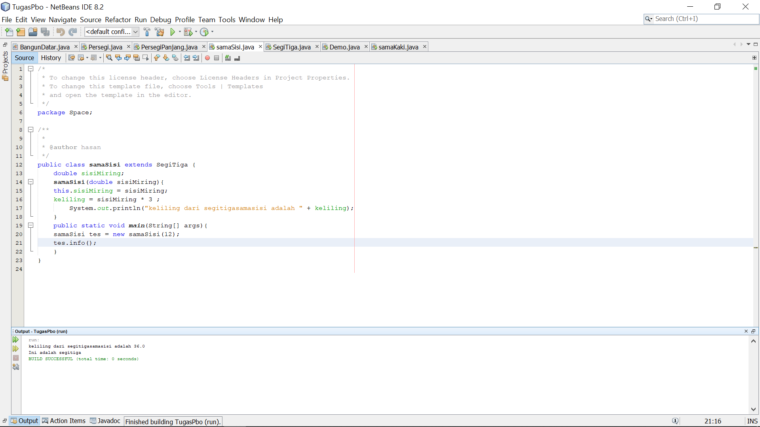

6. segitisamakaki